摩根天添盈货币市场基金
2026年第1季度报告

2026年3月31日

基金管理人：摩根基金管理（中国）有限公司
基金托管人：中信银行股份有限公司
报告送出日期：2026年4月22日
- 重要提示
基金管理人的董事会及董事保证本报告所载资料不存在虚假记载、误导性陈述或重大遗漏，并对其内容的真实性、准确性和完整性承担个别及连带责任。
基金托管人中信银行股份有限公司根据本基金合同规定，于2026年4月21日复核了本报告中的财务指标、净值表现和投资组合报告等内容，保证复核内容不存在虚假记载、误导性陈述或者重大遗漏。
基金管理人承诺以诚实信用、勤勉尽责的原则管理和运用基金资产，但不保证基金一定盈利。
基金的过往业绩并不代表其未来表现。投资有风险，投资者在作出投资决策前应仔细阅读本基金的招募说明书。
本报告中财务资料未经审计。
本报告期自2026年1月1日起至3月31日止。
- 基金产品概况
基金简称 | 摩根天添盈货币
基金主代码 | 000855
基金运作方式 | 契约型开放式
基金合同生效日 | 2014年11月25日
报告期末基金份额总额 | 11,938,185,468.29份
投资目标 | 在有效控制投资风险和保持较高流动性的前提下，为投资者提供资金的流动性储备，进一步优化现金管理，并力求获得高于业绩比较基准的稳定回报。
投资策略 | 本基金将综合考虑各类可投资品种的收益性、流动性及风险性特征，对各类资产进行合理的配置和选择。在保证基金资产的安全性和流动性基础上，力争为投资者创造稳定的投资收益。本基金以短期金融工具作为投资对象，基于对各细分市场的市场规模、交易情况、各交易品种的流动性、相对收益、信用风险以及投资组合平均剩余期限要求等重要指标的分析，确定（调整）投资组合的类别资产配置比例。利率变化是影响债券价格的最重要因素，本基金将通过对国内外宏观经济走势、货币政策和财政政策、市场结构变化和短期资金供给等因素的综合分析，形成对未来货币市场利率变动的预期，并依此确定和调整组合的平均剩余期限。在个券选择层面，本基金将综合考虑安全性、流动性和收益性等因素，通过分析各个金融产品的剩余期限与收益率的配比状况、信用等级、流动性指标等因素进行证券选择，选择风险收益配比最合理的证券作为投资对象。  其他投资策略：包括收益率曲线策略、流动性管理策略、息差策略、套利策略。
业绩比较基准 | 同期七天通知存款利率（税后）
风险收益特征 | 本基金为货币市场基金，是证券投资基金中的低风险品种。本基金的风险和预期收益低于股票型基金、混合型基金和债券型基金。  根据2017年7月1日施行的《证券期货投资者适当性管理办法》，基金管理人和相关销售机构已对本基金重新进行风险评级，风险评级行为不改变本基金的实质性风险收益特征，但由于风险等级分类标准的变化，本基金的风险等级表述可能有相应变化，具体风险评级结果应以基金管理人和销售机构提供的评级结果为准。
基金管理人 | 摩根基金管理（中国）有限公司
基金托管人 | 中信银行股份有限公司
下属分级基金的基金简称 | 摩根天添盈货币A类 | 摩根天添盈货币B类 | 摩根天添盈货币C类 | 摩根天添盈货币E类
下属分级基金的交易代码 | 000855 | 000856 | 017010 | 000857
报告期末下属分级基金的份额总额 | 3,520,379,116.93份 | -份 | 4,373,097,410.40份 | 4,044,708,940.96份
- 主要财务指标和基金净值表现
  - 主要财务指标
单位：人民币元
主要财务指标 | 报告期（2026年1月1日 - 2026年3月31日）
主要财务指标 | 摩根天添盈货币A类 | 摩根天添盈货币B类 | 摩根天添盈货币C类 | 摩根天添盈货币E类
1.本期已实现收益 | 8,794,799.45 | - | 10,387,636.21 | 11,692,411.11
2.本期利润 | 8,794,799.45 | - | 10,387,636.21 | 11,692,411.11
3.期末基金资产净值 | 3,520,379,116.93 | - | 4,373,097,410.40 | 4,044,708,940.96
注：本期已实现收益指基金本期利息收入、投资收益、其他收入（不含公允价值变动收益）扣除相关费用后的余额，本期利润为本期已实现收益加上本期公允价值变动收益，由于货币市场基金采用摊余成本法核算，因此，公允价值变动收益为零，本期已实现收益和本期利润的金额相等。
上述基金业绩指标不包括交易基金的各项费用（例如基金转换费等），计入费用后实际收益水平要低于所列数字。
  - 基金净值表现
    - 基金份额净值收益率及其与同期业绩比较基准收益率的比较
摩根天添盈货币A类
阶段 | 净值收益率① | 净值收益率标准差② | 业绩比较基准收益率③ | 业绩比较基准收益率标准差④ | ①－③ | ②－④
过去三个月 | 0.2409% | 0.0006% | 0.3329% | 0.0000% | -0.0920% | 0.0006%
过去六个月 | 0.4978% | 0.0005% | 0.6732% | 0.0000% | -0.1754% | 0.0005%
过去一年 | 1.0592% | 0.0007% | 1.3500% | 0.0000% | -0.2908% | 0.0007%
过去三年 | 4.3328% | 0.0013% | 4.0500% | 0.0000% | 0.2828% | 0.0013%
过去五年 | 8.2376% | 0.0013% | 6.7500% | 0.0000% | 1.4876% | 0.0013%
自基金合同生效起至今 | 27.5573% | 0.0024% | 15.3271% | 0.0000% | 12.2302% | 0.0024%
摩根天添盈货币C类
阶段 | 净值收益率① | 净值收益率标准差② | 业绩比较基准收益率③ | 业绩比较基准收益率标准差④ | ①－③ | ②－④
过去三个月 | 0.2408% | 0.0006% | 0.3329% | 0.0000% | -0.0921% | 0.0006%
过去六个月 | 0.4976% | 0.0005% | 0.6732% | 0.0000% | -0.1756% | 0.0005%
过去一年 | 1.0594% | 0.0007% | 1.3500% | 0.0000% | -0.2906% | 0.0007%
过去三年 | 4.5351% | 0.0015% | 4.0500% | 0.0000% | 0.4851% | 0.0015%
自基金合同生效起至今 | 5.3792% | 0.0016% | 4.6233% | 0.0000% | 0.7559% | 0.0016%
摩根天添盈货币E类
阶段 | 净值收益率① | 净值收益率标准差② | 业绩比较基准收益率③ | 业绩比较基准收益率标准差④ | ①－③ | ②－④
过去三个月 | 0.3003% | 0.0006% | 0.3329% | 0.0000% | -0.0326% | 0.0006%
过去六个月 | 0.6182% | 0.0005% | 0.6732% | 0.0000% | -0.0550% | 0.0005%
过去一年 | 1.3021% | 0.0007% | 1.3500% | 0.0000% | -0.0479% | 0.0007%
过去三年 | 5.0869% | 0.0013% | 4.0500% | 0.0000% | 1.0369% | 0.0013%
过去五年 | 9.4853% | 0.0013% | 6.7500% | 0.0000% | 2.7353% | 0.0013%
自基金合同生效起至今 | 30.2668% | 0.0024% | 15.3271% | 0.0000% | 14.9397% | 0.0024%
注：本基金收益分配按日结转份额。
自2018年6月22日起，本基金B类基金份额为零且停止计算B类基金份额每万份收益。
    - 自基金合同生效以来基金累计净值收益率变动及其与同期业绩比较基准收益率变动的比较
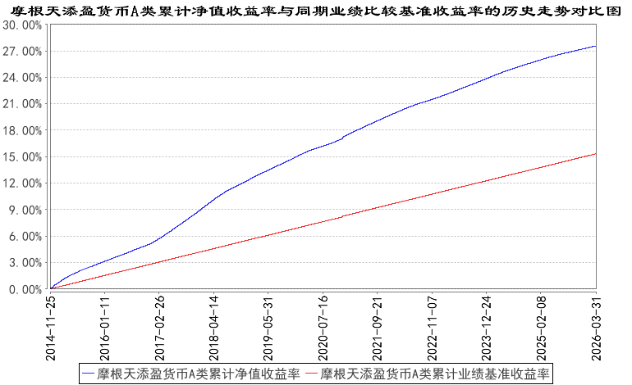
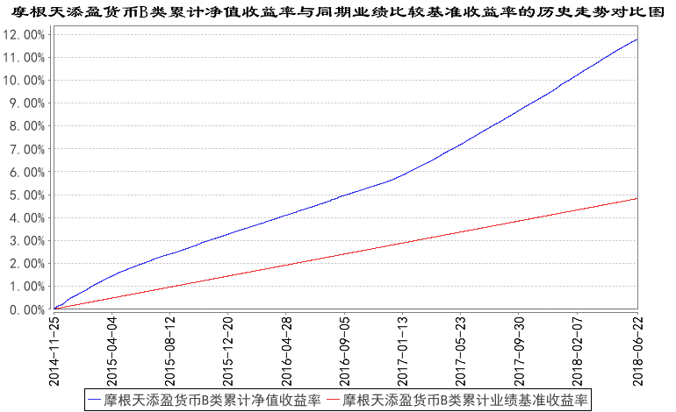
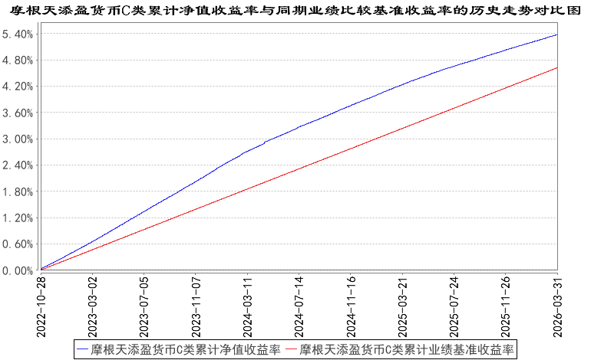
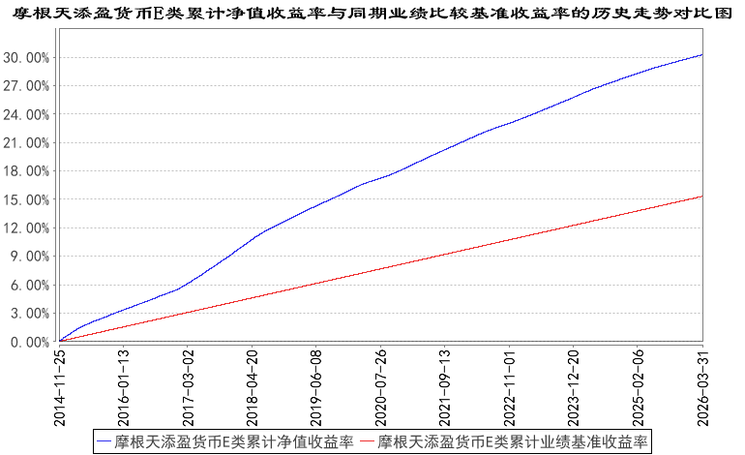
注：本基金合同生效日为2014年11月25日，图示的时间段为合同生效日至本报告期末。
本基金建仓期为本基金合同生效日起 6 个月，建仓期结束时资产配置比例符合本基金基金合同规定。
自2018年6月22日起，本基金B类基金份额为零且停止计算B类基金份额每万份收益。
本基金自 2022年10月27日起增加C类份额，相关数据按实际存续期计算。
- 管理人报告
  - 基金经理（或基金经理小组）简介
姓名 | 职务 | 任本基金的基金经理期限 |  | 证券从业年限 | 说明
姓名 | 职务 | 任职日期 | 离任日期 | 证券从业年限 | 说明
鞠婷 | 本基金基金经理 | 2016年5月27日 | - | 20年 | 鞠婷女士曾任中国建设银行第一支行助理经济师，瑞穗银行总行总经理助理。2014年10月起加入摩根基金管理(中国)有限公司(原上投摩根基金管理有限公司)，历任基金经理助理、基金经理，高级基金经理，现任货币市场投资部副总监兼资深基金经理。
邱林晶 | 本基金基金经理 | 2023年4月7日 | - | 12年 | 邱林晶女士曾任国泰基金管理有限公司风险管理部分析师，平安资产管理有限责任公司固收交易员，中银理财有限责任公司集中交易室高级经理、活期理财产品部投资经理；自2022年5月加入摩根基金管理(中国)有限公司(原上投摩根基金管理有限公司)，历任货币市场投资部基金经理助理，现任基金经理。
注：1.对基金的首任基金经理，其"任职日期"为基金合同生效日，"离任日期"为根据公司决定确定的解聘日期；对非首任基金经理，"任职日期"和"离任日期"分别指根据公司决定确定的聘任日期和解聘日期。
2.证券从业的含义遵从中国证监会及行业协会的相关规定。
  - 报告期内本基金运作遵规守信情况说明
在本报告期内，基金管理人不存在损害基金份额持有人利益的行为，在控制风险的前提下，勤勉尽责地为基金份额持有人谋求利益。基金管理人遵守了《证券投资基金法》及其他有关法律法规、本基金基金合同的规定。
  - 公平交易专项说明
    - 公平交易制度的执行情况
报告期内，本公司继续贯彻落实《证券投资基金管理公司公平交易制度指导意见》等相关法律法规和公司内部公平交易流程的各项要求，严格规范上市股票、债券的一级市场申购和二级市场交易等活动，通过系统和人工相结合的方式进行交易执行和监控分析，以确保本公司管理的不同投资组合在授权、研究分析、投资决策、交易执行、业绩评估等投资管理活动相关的环节均得到公平对待。
对于交易所市场投资活动，本公司执行集中交易制度，确保不同投资组合在买卖同一证券时，按照时间优先、比例分配的原则在各投资组合间公平分配交易量；对于银行间市场投资活动，本公司通过对手库控制和交易室询价机制，严格防范对手风险并检查价格公允性；对于申购投资行为，本公司遵循价格优先、比例分配的原则，根据事前独立申报的价格和数量对交易结果进行公平分配。
报告期内，通过对不同投资组合之间的收益率差异比较、对同向交易和反向交易的交易时机和交易价差监控分析，未发现整体公平交易执行出现异常的情况。
    - 异常交易行为的专项说明
报告期内，本基金管理人旗下所有投资组合参与的交易所公开竞价交易中，同日反向交易成交较少的单边交易量超过该证券当日成交量的5%的交易共有2次，均为指数投资组合因跟踪指数需要而发生的反向交易。
本报告期内，未发现本基金有可能导致不公平交易和利益输送的异常交易。
  - 报告期内基金的投资策略和运作分析
2026年一季度，尽管国际环境跌宕起伏，国内经济运行起步有力、开局良好。1-2月份全国规模以上工业增加值同比增长6.3%，比上年12月份加快1.1个百分点，装备制造业和高技术制造业增势较好；1—2月份固定资产投资同比增长1.8%，增速由负转正，基础设施投资增速明显加快; 1—2月份社会消费品零售总额同比增长2.8%，春节超长假期对消费拉动效应显现；3月份制造业采购经理人指数（PMI）为50.4%，比上月上升1.4个百分点，重返扩张区间; 2月消费者价格指数(CPI)当月同比上涨1.3%，生产者价格指数(PPI) 当月同比下降0.9%，降幅连续收窄。
一季度，货币政策保持适度宽松，央行综合运用多种货币政策工具，为经济持续向好创造适宜的货币金融环境。具体来看，央行通过公开市场操作、买断式逆回购、中期借贷便利（MLF）向市场注入流动性，其中买断式逆回购、MLF分别净投放6000亿元和1.05万亿元。本季度资金利率水平低位运行，市场流动性较为充裕。短端债券利率下行明显，1年期国股行同业存单下行约11bps至1.51%，1年期国开收益率下行约11bps至1.44%。
本基金在本季度继续以流动性和安全性为优先目标，在市场收益率下行过程中及时调整久期，保持流动性较好资产配置比例，同时密切关注客户现金流动向，在季末关键时点做好流动性前瞻性管理，预备充足流动性满足客户的赎回要求，力求平衡基金收益率和安全性，把握组合整体风险。
展望下季度，外部环境的不确定性依旧较高，预计央行将继续实施适度宽松的货币政策，加大逆周期和跨周期调节力度，促进经济稳定增长和物价合理回升。本基金在未来仍会谨记货币基金现金管理工具的原则，密切关注国内外市场各种动向，坚决防范各类信用风险，灵活调整资产配置，遵守各项监管要求，同时始终把基金安全性、流动性以及投资人利益放在优先位置，力争为投资人提供安全稳健的长期回报。
  - 报告期内基金的业绩表现
本报告期摩根天添盈货币A类份额净值增长率为：0.2409%，同期业绩比较基准收益率为：0.3329%；
摩根天添盈货币C类份额净值增长率为：0.2408%，同期业绩比较基准收益率为：0.3329%；
摩根天添盈货币E类份额净值增长率为：0.3003%，同期业绩比较基准收益率为：0.3329%。
自2018年6月22日起，本基金B类基金份额为零且停止计算B类基金份额每万份收益。
  - 报告期内基金持有人数或基金资产净值预警说明
无。
- 投资组合报告
  - 报告期末基金资产组合情况
序号 | 项目 | 金额（元） | 占基金总资产的比例（%）
1 | 固定收益投资 | 5,436,521,151.00 | 45.43
 | 其中：债券 | 5,436,521,151.00 | 45.43
 | 资产支持证券 | - | -
2 | 买入返售金融资产 | 3,002,992,336.62 | 25.09
 | 其中：买断式回购的买入返售金融资产 | - | -
3 | 银行存款和结算备付金合计 | 3,520,874,445.25 | 29.42
4 | 其他资产 | 6,245,325.72 | 0.05
5 | 合计 | 11,966,633,258.59 | 100.00
注：1.银行存款和结算备付金合计其中银行存款3,496,772,560.81元。
2.买入返售金融资产其中买入返售金融资产（交易所）为1,295,219,654.66元。
  - 报告期债券回购融资情况
序号 | 项目 | 占基金资产净值的比例（%）
1 | 报告期内债券回购融资余额 | 1.09
 | 其中：买断式回购融资 | -
序号 | 项目 | 金额（元） | 占基金资产净值的比例（%）
2 | 报告期末债券回购融资余额 | - | -
 | 其中：买断式回购融资 | - | -
注：报告期内债券回购融资余额占基金资产净值的比例为报告期内每个交易日融资余额占基金资产净值比例的简单平均值。

债券正回购的资金余额超过基金资产净值的20%的说明
无。
  - 基金投资组合平均剩余期限
    - 投资组合平均剩余期限基本情况
项目 | 天数
报告期末投资组合平均剩余期限 | 86
报告期内投资组合平均剩余期限最高值 | 105
报告期内投资组合平均剩余期限最低值 | 72
报告期内投资组合平均剩余期限超过120天情况说明
在本报告期内本基金未出现投资组合平均剩余期限超过120天的情况。
    - 报告期末投资组合平均剩余期限分布比例
序号 | 平均剩余期限 | 各期限资产占基金资产净值的比例（%） | 各期限负债占基金资产净值的比例（%）
1 | 30天以内 | 35.59 | 0.18
 | 其中：剩余存续期超过397天的浮动利率债 | - | -
2 | 30天（含）—60天 | 13.28 | -
 | 其中：剩余存续期超过397天的浮动利率债 | - | -
3 | 60天（含）—90天 | 11.10 | -
 | 其中：剩余存续期超过397天的浮动利率债 | - | -
4 | 90天（含）—120天 | 10.89 | -
 | 其中：剩余存续期超过397天的浮动利率债 | - | -
5 | 120天（含）—397天（含） | 28.94 | -
 | 其中：剩余存续期超过397天的浮动利率债 | - | -
合计 |  | 99.80 | 0.18
  - 报告期内投资组合平均剩余存续期超过240天情况说明
在本报告期内本基金未出现投资组合平均剩余存续期超过240天的情况。
  - 报告期末按债券品种分类的债券投资组合
序号 | 债券品种 | 摊余成本（元） | 占基金资产净值比例（%）
1 | 国家债券 | - | -
2 | 央行票据 | - | -
3 | 金融债券 | 1,015,051,500.97 | 8.50
 | 其中：政策性金融债 | 750,064,231.03 | 6.28
4 | 企业债券 | - | -
5 | 企业短期融资券 | 1,155,187,144.63 | 9.68
6 | 中期票据 | 51,131,875.77 | 0.43
7 | 同业存单 | 3,215,150,629.63 | 26.93
8 | 其他 | - | -
9 | 合计 | 5,436,521,151.00 | 45.54
10 | 剩余存续期超过397天的浮动利率债券 | - | -
  - 报告期末按摊余成本占基金资产净值比例大小排名的前十名债券投资明细
序号 | 债券代码 | 债券名称 | 债券数量（张） | 摊余成本（元） | 占基金资产净值比例（%）
1 | 112502175 | 25工商银行CD175 | 2,000,000 | 199,600,084.53 | 1.67
2 | 112690287 | 26苏州银行CD005 | 2,000,000 | 199,077,534.15 | 1.67
3 | 112604006 | 26中国银行CD006 | 2,000,000 | 197,743,787.56 | 1.66
4 | 250211 | 25国开11 | 1,500,000 | 151,250,906.57 | 1.27
5 | 042580571 | 25南电CP009 | 1,500,000 | 150,938,117.27 | 1.26
6 | 210305 | 21进出05 | 1,000,000 | 103,040,817.71 | 0.86
7 | 250421 | 25农发21 | 1,000,000 | 101,159,375.56 | 0.85
8 | 250431 | 25农发31 | 1,000,000 | 100,820,959.52 | 0.84
9 | 012582847 | 25广州地铁SCP011 | 1,000,000 | 100,518,924.14 | 0.84
10 | 012582894 | 25江西交投SCP007 | 1,000,000 | 100,393,517.76 | 0.84
  - “影子定价”与“摊余成本法”确定的基金资产净值的偏离
项目 | 偏离情况
报告期内偏离度的绝对值在0.25（含）-0.5%间的次数 | 0
报告期内偏离度的最高值 | 0.0349%
报告期内偏离度的最低值 | 0.0177%
报告期内每个工作日偏离度的绝对值的简单平均值 | 0.0250%
报告期内负偏离度的绝对值达到0.25%情况说明
本报告期未发生负偏离度的绝对值达到0.25%的情况。
报告期内正偏离度的绝对值达到0.5%情况说明
本报告期未发生正偏离度的绝对值达到0.5%的情况。
  - 报告期末按摊余成本占基金资产净值比例大小排名的前十名资产支持证券投资明细
本基金本报告期末未持有资产支持证券。
  - 投资组合报告附注

本基金估值采用摊余成本法，即估值对象以买入成本列示，按票面利率或商定利率并考虑其买入时的溢价与折价，在其剩余期限内按实际利率法摊销，每日计提收益。本基金不采用市场利率和上市交易的债券和票据的市价计算基金资产净值。

本基金投资的前十名证券的发行主体中，中国进出口银行报告编制日前一年内曾受到国家外汇管理局北京市分局、国家金融监督管理总局的处罚，中国工商银行股份有限公司报告编制日前一年内曾受到国家外汇管理局北京市分局、央行的处罚，中国银行股份有限公司报告编制日前一年内曾受到国家金融监督管理总局的处罚，中国农业发展银行报告编制日前一年内曾受到国家金融监督管理总局的处罚，国家开发银行报告编制日前一年内曾受到央行、国家外汇管理局北京市分局的处罚。
本基金对上述主体发行的相关证券的投资决策程序符合相关法律法规及基金合同的要求。除上述主体外，本基金投资的其他前十名证券的发行主体本期没有出现被监管部门立案调查，或在报告编制日前一年内受到公开谴责、处罚的情形。
    - 其他资产构成
序号 | 名称 | 金额（元）
1 | 存出保证金 | -
2 | 应收证券清算款 | 30,001.31
3 | 应收利息 | -
4 | 应收申购款 | 6,215,324.41
5 | 其他应收款 | -
6 | 其他 | -
7 | 合计 | 6,245,325.72
    - 投资组合报告附注的其他文字描述部分
因四舍五入原因，投资组合报告中分项之和与合计可能存在尾差。
- 开放式基金份额变动
单位：份
项目 | 摩根天添盈货币A类 | 摩根天添盈货币B类 | 摩根天添盈货币C类 | 摩根天添盈货币E类
报告期期初基金份额总额 | 3,799,995,944.32 | - | 4,722,164,413.26 | 4,112,805,354.73
报告期期间基金总申购份额 | 91,118,430.17 | - | 12,990,522,803.37 | 2,702,001,267.28
报告期期间基金总赎回份额 | 370,735,257.56 | - | 13,339,589,806.23 | 2,770,097,681.05
报告期期末基金份额总额 | 3,520,379,116.93 | - | 4,373,097,410.40 | 4,044,708,940.96
注：总申购份额包含红利再投、转换入份额，总赎回份额包含转换出份额。
- 基金管理人运用固有资金投资本基金交易明细
序号 | 交易方式 | 交易日期 | 交易份额(份) | 交易金额(元) | 适用费率
1 | 申购 | 2026-02-02 | 100,000.00 | 100,000.00 | -
2 | 赎回 | 2026-02-02 | 1,374,326.00 | -1,374,326.00 | -
3 | 申购 | 2026-02-03 | 100,000.00 | 100,000.00 | -
4 | 申购 | 2026-02-04 | 100,000.00 | 100,000.00 | -
5 | 申购 | 2026-02-05 | 100,000.00 | 100,000.00 | -
6 | 申购 | 2026-02-06 | 100,000.00 | 100,000.00 | -
7 | 申购 | 2026-02-09 | 2,456,400.00 | 2,456,400.00 | -
合计 |  |  | 4,330,726.00 | 1,582,074.00
注：基金管理人运用固有资金投资本基金相关的费用符合基金招募说明书和相关公告的规定。
- 影响投资者决策的其他重要信息
  - 报告期内单一投资者持有基金份额比例达到或超过20%的情况
无。
- 备查文件目录
  - 备查文件目录
(一) 中国证监会批准本基金募集的文件
(二) 摩根天添盈货币市场基金基金合同
(三) 摩根天添盈货币市场基金托管协议
(四) 法律意见书
(五) 基金管理人业务资格批件、营业执照
(六) 基金托管人业务资格批件、营业执照
(七) 摩根基金管理(中国)有限公司开放式基金业务规则
(八) 中国证监会要求的其他文件
  - 存放地点
基金管理人或基金托管人住所。
  - 查阅方式
投资者可在营业时间免费查阅，也可按工本费购买复印件。

摩根基金管理（中国）有限公司
2026年4月22日

